Аннотация: В данной статье рассматривается актуальность проблемы обучения младших школьников письму, красивому почерку, правильному написанию слов. Детально рассматриваются методы обучения письма. А также цели обучения письму младших школьников.

Ключевые слова: письмо, младший школьный возраст, метод, почерк.

Abstract: Тhis article discusses the relevance of the problem of teaching younger students to write, beautiful handwriting, and correct spelling of words. Methods of teaching writing are considered in detail. As well as the purpose of teaching writing to younger students.

Keywords: writing, primary school age, method, handwriting.

В последнее время в методике русского языка особенно актуальной является проблема обучения первоклассников каллиграфически правильному письму, так как появляются проблемы при овладении техникой правильного письма, которые имеют различные предпосылки: и физические, и психические, и педагогические.

С первых дней поступления учащегося в учебное заведение его начинают учить тем базовым умениям чтения и письма, без которых последующее изучение и получение познаний является невозможным. Чтение и письмо плотно связано между собой, но любой из данных способностей содержит собственную специфику. Специфичность письма заключается в том, собственно, что оно содержит две стороны - графическую и орфографическую. Малыш обязан научиться писать не только внятно и достаточно быстро, но в тоже время и грамотно.

Актуальность трудности учения ребят каллиграфическому письму обуславливается, прежде всего и тем, что мы живём в эпоху научно-технического прогресса и буйного потока информации, в следствие этого современному человеку приходится очень часто увлекаться образованием и самообразованием. Вследствие чего и появляется надобность не только в разборчивом, но и быстром, прекрасном письме, почвы которого закладываются как раз в начальной школе.

Над решением предоставленной проблемы трудились известные преподаватели, специалисты по психологии, методисты, такие, как Л.С. Выготский, А.Р. Лурия, К.Д. Ушинский, И.Г. Агаркова, В.А. Илюхина и многие другие.

Работа по письму (каллиграфию) начинается вместе с обучением письму, и её цели и задачи связаны с формированием навыка письма в целом.

Основная цель этой работы — формирование графически правильного, чёткого и достаточно скорого письма.

Письмо – это средство выражения мыслей человека с помощью нарочно придуманных условных символов [1]. Ведущие предназначение письма заключается в передаче речи на расстояние и закрепление её во времени.

Достижение этой цели зависит от решения таких задач, как:

* обучение письму слов, предложений, текстов с соблюдением правильного наклона и одинаковой высоты, пропорций букв;
* ознакомление с правилами посадки и владения инструментами;
* обучение ориентировке на странице прописей и тетради;
* ознакомление с правильным написанием букв, их воспроизведение;
* предупреждение преломления при написании букв;
* обучение связному (безотрывному), ритмичному и скорому письму;
* поправка персональных дефектов почерка у отдельных учащихся.

**Метод обучения письму** – поэлементно-целостному воспроизведению букв [2]. Подразумевает тест буквы по численности составляющих. Главные приёмы реализации метода:

**Копировальный метод**(рис 1.) заключается в обведении букв, написанных в специальных тетрадях точками, бледноватыми чернилами или же написанных учителем карандашом. Обведение готовых образцов не ведёт к понимающему овладению почерком, оно выстроено на механическом, притупляющем ум упражнении. Впрочем профессиональное использование этого метода имеет возможность предоставить конкретный эффект как при обучении посланию отдельных букв, так и при исправлении почерка во втором-четвёртом классах.

*(рис 1.) Копировальный метод обучения письму.*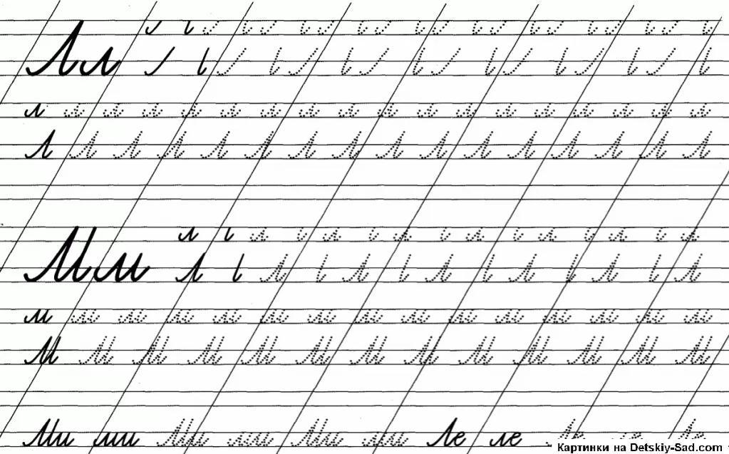

В базе **линейного способа** лежит шрифтовой расклад к обучению чёткие и всякий раз однообразные расстояния меж элементами букв, чёткие соотношения высоты и ширины буквы и её частей. Это вероятность строчить буквы и тексты, воспользовавшись вспомогательной сетью, определяющей высоту написания, наклон, расстояния между элементами. Графическая сетка применялась ещё в XIX в. но от её применения категорически отказались в связи с тем, собственно что она приносит вред для зрения, лишает ребят самостоятельности, сковывает перемещения руки и что больше всего не содействует развитию опыта послания, формированию глазомера. Стали издаваться пособия без косой сетки: только с линиями, определяющими назначение строчки и высоту букв. Данный способ как единый также не оправдал себя.

**Генетический метод** заключается в том, что в начале исследуются больше обычные с точки зрения графики буквы, а вслед за тем всё больше трудные. По составу подобных элементов букв разбиваются на группы по нарастающей графической трудности. В обучении посланию данный метод применялся Песталоцци. Перенесённый в русскую школу, генетический способ пришёл на замену механическим упражнениям от «а» до «ижицы». При обучении посланию букв в порядке, предоставленном в букваре, данный принцип нарушался. Впрочем, методисты отдавали себе отчёт, собственно что невозможно строчить буквы без их осмысливания, в отрыве от чтения. В следствие этого генетический метод у нас в школах используется уже впоследствии такого, как малыши научатся писать некоторые или же все буквы, т.е. для улучшения опыта послания, отработки формы буквы в послебукварный период.

**Ритмический (тактический) метод** это писание под счёт, в схожем для всех детей темпе, ритме; При ограниченном использовании ритмический способ увеличивает внимание к занятиям, развивает уверенность и мягкость перемещений руки, содействует установлению необходимой скорости писания. Он благоприятен для работы со всем классом, но при долгом и неизменном использовании такого метода малыши сильно утомляются.

***Метод Карстера***(рис. 2) (этот метод вошёл в историю чистописания как метод англичанина Карстера, описавшего его в начале XIX в.) заключается в прописывании особых упражнений для становления перемещений руки; пальцев, кисти, предплечья. Упражнения «расчерки» важны для овладения умением воспользоваться направлением, местом листа и становления свободы и лёгкости перемещения руки. Данный способ учитывает письмо 19 составляющих в большом проекте, вслед за тем письмо букв, связанных особенными штрихами, а вслед за тем уже слов без всяких запасных рядов. По воззрению множества методистов, система увлажнений Карстера более применима для взрослых для выработки скорости или же поправки почерка, например как все «расчерки» сложны по технике выполнения. Впрочем отдельные упражнения благополучно применяются и для изучения ребят.

*(рис 2.) Метод Карстера.*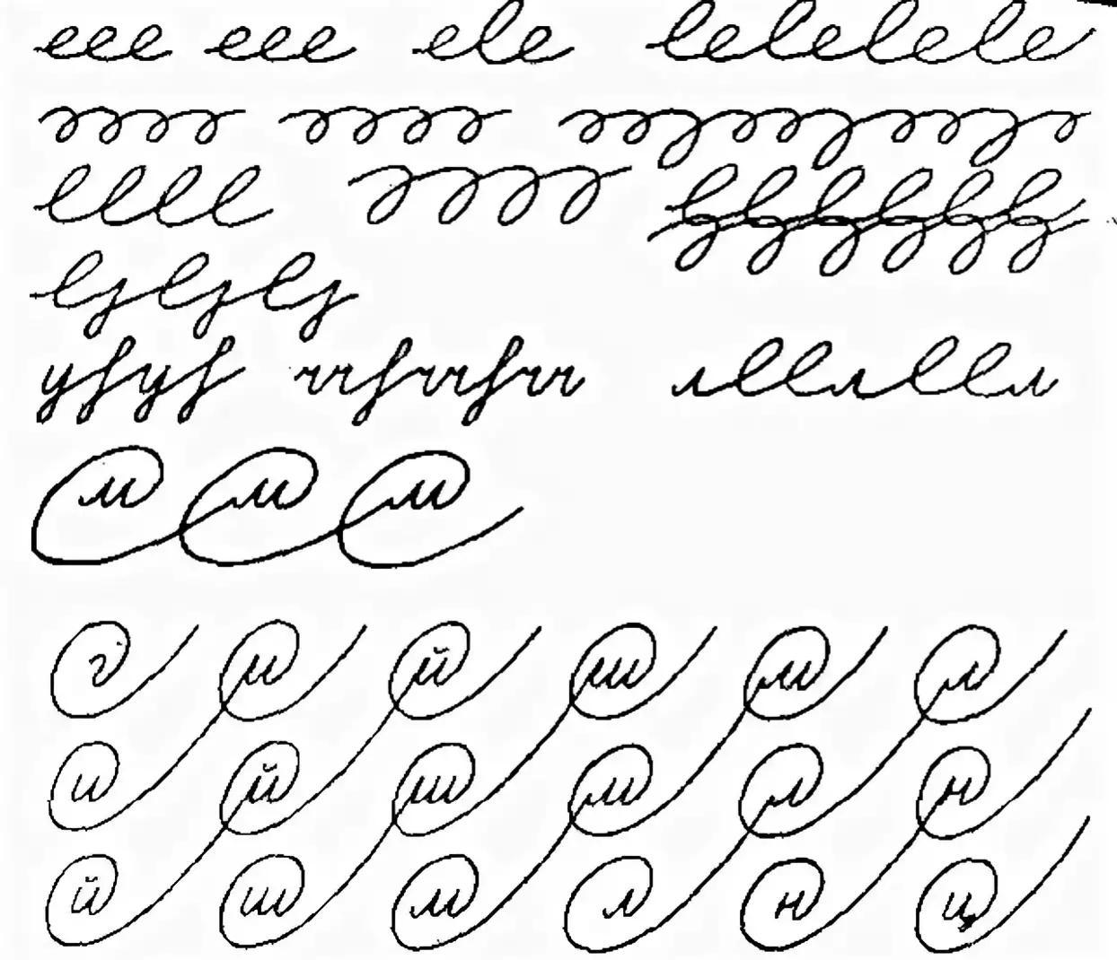

В практике широкого изучения ни один из рассмотренных способов в качестве единого себя не оправдал. Лучшие итоги всякий раз достигались методом благоразумного сочетания данных методик на конкретных шагах изучения посланию. В данный момент есть большое количество всевозможных раскладов, нацеленных на улучшение каллиграфических способностей. Приучая деток к опрятному и точному посланию, наставник воспитывает у них опрятность, трудолюбие, старание, честность и добросовестность.

В течение 3—3,5 месяцев первоклассники овладевают одновременно с чтением элементарным навыком письма. За это время школьники должны:

а)выучиться верно трудиться, содержать тетрадь и воспользоваться ручкой, соблюдать строки; придерживаться краям полей;

б)выучиться писать в согласовании с прописями все буквы русского алфавита, строчные и прописные, а ещё группировать их в словах; переводить печатный текст в письменный;

в) уметь записывать словосочетания и предложения из трёх-четырёх слов впоследствии их звукобуквенного анализа с поддержкой учителя и без помощи;

г)обрисовывать, а ещё писать под диктовку текста, написание некоторых не расходится с произношением; следить за написанным, по сравнению с прототипом, а ещё методикой проговаривания;

д)записывать собственно придуманные предложения, взятые из устно составленного рассказа.

Письмо требует от пишущего высочайшей сосредоточенности, интенсивной работы мозгового аппарата и волевой сферы, активизации внутренних мыслительных процессов, например заявить, утверждающего что: необходимо детально предположить вещь сообщения, вероятный и благоприятный проект «развертывания» содержания, отбор подходящих текстов, слияние их в предложения, связывание одного предложения с иным, соотнесение любого из текстов и предложений с правилами правописания и пунктуации и, что очень нелегко, каллиграфически ясное начертание всякой буковки, текста, предложения, слов в целом.

Почерк – это довольно устойчивое личное умение [3]. По почерку, как ведомо, вероятна идентификация личности человека. Это очень важная часть обучения в начальной школе. Его, конечно, можно поменять в более взрослом возрасте, но это достаточно очень сложно.

Следовательно, в акте письма можно отметить, как минимум, две стороны. Первая из них содержательная, относящаяся к такому сообщению, которое светит осуществлять в письменной форме, или же передать уже готовые слова, или же составить личный, авторский. Иная сторона – техническая, она связана именно с правильными начертанием любой буквы, соединением её с другими, с верным написанием отдельных представлений и слов.

Изучение письму как правило наступает с усвоения ребятами каллиграфически нормативного начертания всякой буквы, осмыслений нрава и начертания соединения последних в составе текстов. В практике преподавания наметились два расклада. Первый: впоследствии презентации учителем такого, как необходимо правильно и прекрасно строчить конкретную букву, доскональных комментариев, из каких составляющих оно произведено ребятам предлагается научиться писать любой из данных ведущих составляющих, входящих в систему буквы. И вслед за тем уже следует написание буквы в целом. Второй расклад ведёт своё начало от К.Д. Ушинского: впоследствии презентации буквы - «нового звука» малыши обучаются строчить её полностью и в составе целого текста. Представляется, что аналогичный расклад больше целесообразен, ибо он быстрее и правильнее подводит ребят к основному в обучении их письма к применению письма именно для реализации конкретных речекоммуникативных целей, то есть для письменной передачи конкретного содержания, чему будет подчинена техническая сторона дела.

На уроках изучения письма нужно путём верного отбора и проведения особых упражнений образовать у детей эти способности, которые при переходе на быстрое письмо содействовали бы сохранению чёткости почерка и обеспечили бы необходимую скорость выполнения письменных дел в среднем звене. Выработать у младших школьников точное, красивое, чёткое и быстрое письмо нельзя в короткий срок. Для этого понадобится некоторое количество лет, например как опыт написания складывается медлительно. Достижение данной цели находится в зависимости от заключения множества задач, встающих перед учителем с первых занятий изучения письму.

Методисты, изучающие проблему обучения письма и формирования графического опыта, считают, во-первых, что возможно пренебречь в некой степени строгими требования к каллиграфии. Во-вторых, отмечается надобность усиления вещества осознанности в выполнении перемещений при письме. Опыт письма обязан быть сформирован только как самостоятельное намеренное воздействие.

Следовательно, составление опыта письма в начальной школе – это долгий и трудный процесс. Трудный и по структуре самого акта письма, и по структуре формирования опыта, и по психофизиологическим механизмам, лежащим в его базе.

В одном ряду с классическим способом изучения письма, формирования каллиграфических умений и способностей у младших школьников есть и авторские технологии по формированию способностей письма.

Таким образом, методисты проделывают упор на то, что составление каллиграфического опыта надлежит сейчас трудиться на заключение совместной стратегической задачи изучения – на улучшение всех сторон личности учащегося, на становление у него свежих возможностей. Для обучения письму малышей в первую очередь важна наглядность процесса написания букв и их соединений.

Я считаю, что очень хорошо, если это как обычно сделает педагог на доске, покажет пример лично, но значительно, красочнее, эффектнее написание букв, соединений и слов можно реализовать на экране компьютера, используя современные программные средства.

При этом сам процесс имеет возможность быть оформлен в манере уже готового дизайна с и действующими лицами прописей. На уроках ученик, двигая «мышь», станет владеть возможностью неоднократно повторять действия, ориентируясь на личные необходимости и возможности. Свойственная индивидуальность предоставленного способа изучения письму – это исследование главного метода письма и написание всякой буквы по данному методу.

С самого раннего возраста у деток происходит становление аналитического и алгоритмического мышления, так как для различного знака ученик разрабатывает и выдаёт определённый метод её написания и подвергает анализу допущенные собственные ошибки. Этот метод не имеет права набиваться педагогом, так как он обязан появляться на уроке в общей работы учителя и малыша.

Список литературы:

1. <https://dic.academic.ru/dic.nsf/dmitriev/>
2. <https://infopedia.su/4x1c7e.html>
3. <https://dic.academic.ru/dic.nsf/ruwiki/314649>